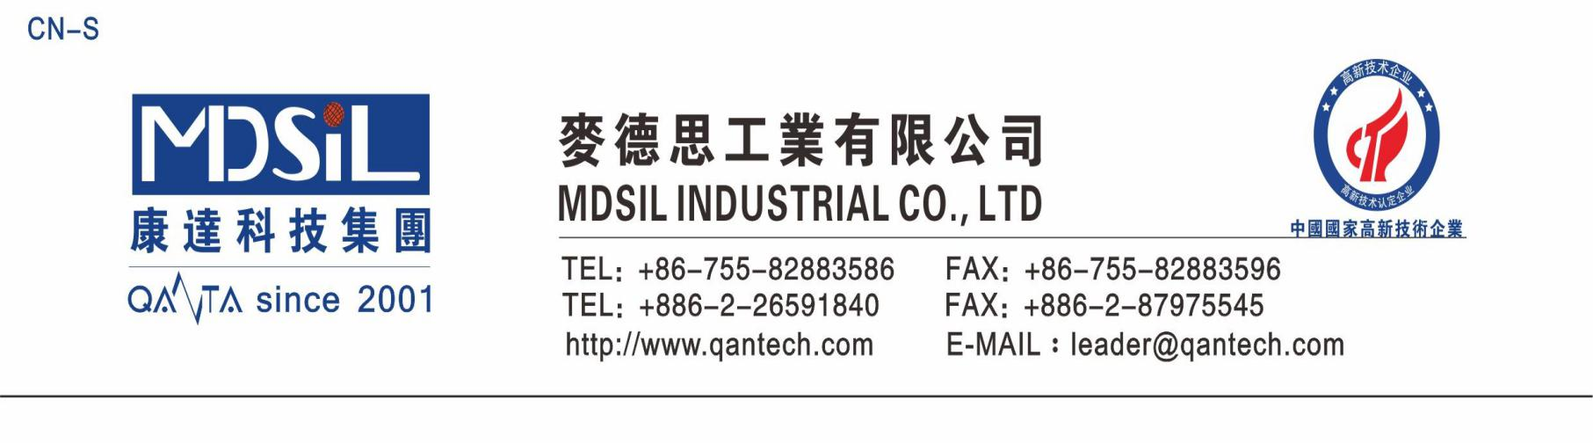
沉 淀 硅 橡 胶

基本型号：MD7X1系列
产品描述：MD7X1系列属于高抗撕沉淀硅橡胶，适用于模压成型工艺，符合ROSH等环保要求，通过美国FDA认证。

产品特性：
★ 耐高低温冲击,-60℃-250℃下可长期使用
★ 快速硫化，反应速度快
★ 极低气味，过程环保
★ 化学性质稳定，极好的电气绝缘性能
★ 优异的耐热性，耐臭氧性和抗化学侵蚀性
★ 高效加工性能，使用灵活方便

主要应用： 护套类，橡皮筋类产品。

典型物性表：
项 目 | 要 求
项 目 | MD741 | MD751 | MD761 | MD771
外观 | 半透明固体，无明显机械杂质
密度，g/cm³ | 1.12±0.03 | 1.15±0.03 | 1.2±0.03 | 1.22±0.03
硬度（邵尔A型），Shore A | 40±2 | 50±2 | 60±2 | 70±2
拉伸强度，MPa ≥ | 8.0 | 8.0 | 8.0 | 7.5
伸长率，％ ≥ | 750 | 600 | 500 | 320
撕裂强度，kN/m ≥ | 16.0 | 16.0 | 16.0 | 16.0
收缩率，％ | 3.3～3.9 | 3.1～3.7 | 2.9～3.5 | 2.8～3.4
可塑性 | 150~190 | 180~220 | 210~250 | 270~310

硫化条件： C-15（1.3%）, 170℃×10min。二次硫化 200℃×4h。

存储条件：低温干燥,远离明火,避免阳光直射。

